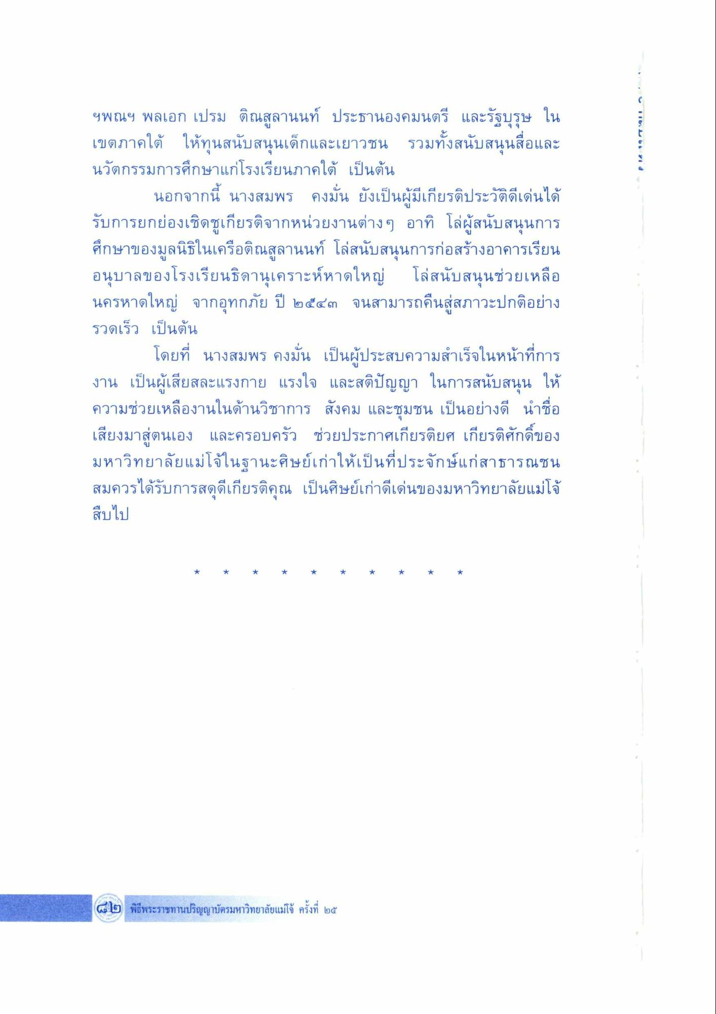
ฯพณฯ พลเอก เปรม ติณสูลานนท์ ประธานองคมนตรี และรัฐบุรุษ ใน เขตภาคใต้ ให้ทุนสนับสนุนเด็กและเยาวชน รวมทั้งสนับสนุนสื่อและ นวัตกรรมการศึกษาแก่โรงเรียนภาคใต้ เป็นต้น
นอกจากนี้ นางสมพร คงมั่น ยังเป็นผู้มีเกียรติประวัติดีเด่นได้ รับการยกย่องเชิดชูเกียรติจากหน่วยงานต่างๆ อาทิ โล่ผู้สนับสนุนการ ศึกษาของมูลนิธิในเครือติณสูลานนท์ โล่สนับสนุนการก่อสร้างอาคารเรียน อนุบาลของโรงเรียนธิดานุเคราะห์หาดใหญ่ โล่สนับสนุนช่วยเหลือ นครหาดใหญ่ จากอุทกภัย ปี ๒๕๔๓ จนสามารถคืนสู่สภาวะปกติอย่าง รวดเร็ว เป็นต้น
โดยที่ นางสมพร คงมั่น เป็นผู้ประสบความสําเร็จในหน้าที่การ งาน เป็นผู้เสียสละแรงกาย แรงใจ และสติปัญญา ในการสนับสนุน ให้ ความช่วยเหลืองานในด้านวิชาการ สังคม และชุมชน เป็นอย่างดี นําชื่อ เสียงมาสู่ตนเอง และครอบครัว ช่วยประกาศเกียรติยศ เกียรติศักดิ์ของ มหาวิทยาลัยแม่โจ้ในฐานะศิษย์เก่าให้เป็นที่ประจักษ์แก่สาธารณชน สมควรได้รับการสดุดีเกียรติคุณ เป็นศิษย์เก่าดีเด่นของมหาวิทยาลัยแม่โจ้ สืบไป
๔๒ พิธีพระราชทานปริญญาบัตรมหาวิทยาลัยแม่โจ้ ครั้งที่ ๒๕

